Додаток 2
до Тендерної документації

Інформація про технічні, якісні та кількісні характеристики предмета закупівлі

Предмет закупівлі:
Код ДК 021:2015 33140000-3 - Медичні матеріали (Ходунок не регульований, не складний для дорослих, Ходунок не регульований, не складний з двома колесами для дорослих, Стілець туалетний, сталевий, нерегульований, Підставка для ковдри, Система протипролежнева, Протипролежнева подушка)

Медико-технічні вимоги

- Ходунок нерегульований, не складаний для дорослих-16шт.

№  п/п | Параметри та вимоги | Відповідність ТАК/НІ з обов’язковим посиланням на відповідну сторінку інструкції чи іншого документу
1. | Ходунки призначені для опори при ходьбі для людей, які мають травми і захворювання нижніх кінцівок, а також осіб з обмеженими фізичними можливостями та осіб похилого віку. Призначені для укріплення м’язів і суглобів та придбання навичок ходьби.
2. | Призначені для опори при ходьбі людей масою до 100 кг і зростом від 140 см до 200 см
3. | Габаритні розміри:  довжина - не більше 530 мм  ширина - не більше 770 мм  висота — не більше 861 мм  Маса ≤ 2,5 кг,
4. | Cкладається з каркасу (з пластмасовими ручками), стійки якого виготовлені з труби із алюмінієвого сплаву, гумових наконечників (із захисними шайбами) та кріпильних елементів.
5. | Зовнішня поверхня ходунка стійка до оброблення 2% водним розчином мийних засобів та дозволеними дезінфікаційними засобами зареєстрованими в Державному реєстрі дезінфікаційних засоб ів України.
6. | Гарантійний строк експлуатації 1 рік з дня придбання користувачем.
7. | Гарантійний строк зберігання в пакуванні підприємства виробника – 2 роки від дати виготовлення.
8. | Наявність іструкції із застосування українською мовою
9. | Наявність гарантійного листа від виробника або його офіційного представника в Україні про можливість постачання та термін постачання апаратів (надати оригінал відповідного документу)
10. | Учасник повинен мати сертифікованих виробником спеціалістів для обслуговування та ремонту запропонованого обладнання (надати копію сертифікату)
11. | Виробник повинен мати сертифікат на систему управління якістю ISO-9001:2015 , ISO-13485:2016  (надати копію сертифікату)
12. | Наявність сертифікату на систему екологічного управління ISO 14001:2015 (надати копію сертифікату)
13. | Наявність декларації про відповідність вимогам технічного регламенту щодо медичних виробів зареєстрованої в Реєстрі осіб відповідальних за введення медичних виробів, активних медичних виробів, які імплантують, та медичних виробів для діагностики in vitro в обіг (надати копію)
14. | Фото для зразка з мережі Інтернет:  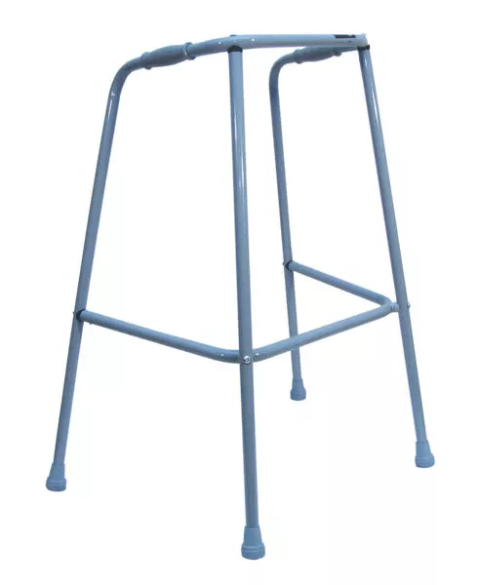
15. | Обов’язково прикріпити у своїй пропозиції фото запропонованого товару, щоб замовник міг об’єктивно оцінювати запропоновані учасником товари.
- Ходунок не регульований, не складний з двома колесами для дорослих – 1шт.

№  п/п | Параметри та вимоги | Відповідність ТАК/НІ з обов’язковим посиланням на відповідну сторінку інструкції чи іншого документу
1. | Ходунок призначений для опори при ходьбі для людей, які мають травми і захворювання нижніх кінцівок, а також осіб з обмеженими фізичними можливостями та осіб похилого віку. Призначений для укріплення м’язів і суглобів та придбання навичок ходьби.
2. | Призначені для опори при ходьбі людей масою до 100 кг і зростом від 140 см до 200 см
3. | Габаритні розміри:  довжина - не більше 539 мм  ширина - не більше 533 ...742 мм  висота — не більше 863 мм  Маса ≤ 2,5 кг,
4. | Cкладається з каркасу (з пластмасовими ручками), стійки якого виготовлені з труби із алюмінієвого сплаву, гумових наконечників (із захисними шайбами), двох коліс з полімерних матеріалів та кріпильних елементів.
5. | Зовнішня поверхня ходунка стійка до оброблення 2% водним розчином мийних засобів та дозволеними дезінфікаційними засобами зареєстрованими в Державному реєстрі дезінфікаційних засоб ів України.
6. | Гарантійний строк експлуатації 1 рік з дня придбання користувачем.
7. | Гарантійний строк зберігання в пакуванні підприємства виробника – 2 роки від дати виготовлення.
8. | Наявність іструкції із застосування українською мовою
9. | Наявність гарантійного листа від виробника або його офіційного представника в Україні про можливість постачання та термін постачання апаратів (надати оригінал відповідного документу)
10. | Учасник повинен мати сертифікованих виробником спеціалістів для обслуговування та ремонту запропонованого обладнання (надати копію сертифікату)
11. | Виробник повинен мати сертифікат на систему управління якістю ISO-9001:2015 , ISO-13485:2016  (надати копію сертифікату)
12. | Наявність сертифікату на систему екологічного управління ISO 14001:2015 (надати копію сертифікату)
13. | Наявність декларації про відповідність вимогам технічного регламенту щодо медичних виробів зареєстрованої в Реєстрі осіб відповідальних за введення медичних виробів, активних медичних виробів, які імплантують, та медичних виробів для діагностики in vitro в обіг (надати копію)
14. | Фото для зразка з мережі Інтернет:  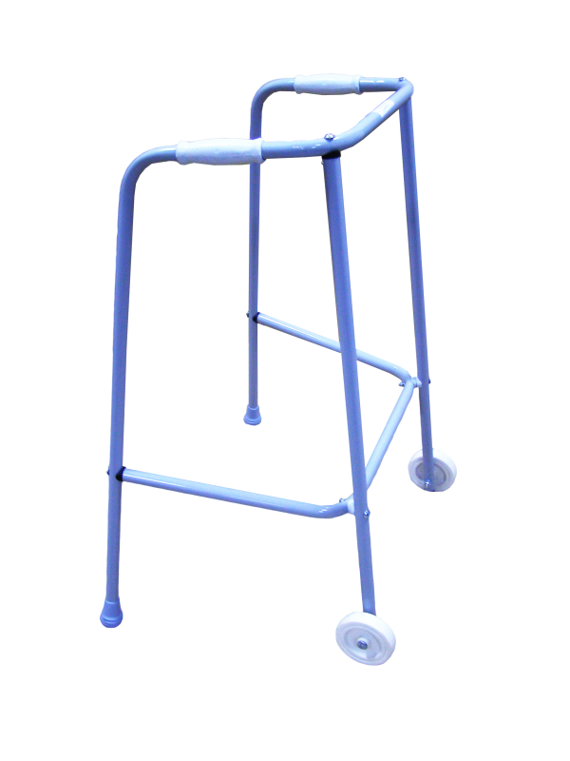
15. | Обов’язково прикріпити у своїй пропозиції фото запропонованого товару, щоб замовник міг об’єктивно оцінювати запропоновані учасником товари.
- Стілець туалетний , сталевий, нерегульований-3шт.

№  п/п | Параметри та вимоги | Відповідність ТАК/НІ з обов’язковим посиланням на відповідну сторінку інструкції або паспорту
1 | Призначений для використання в домашніх умовах або в умовах спеціалізованих установ при задоволенні природних потреб особами, які мають травми або захворювання нижніх кінцівок, інвалідність та особами похилого віку.
2 | Сладаєтьсяз пластмасових ручок, гумових наконечників, металевого каркасу, виготовленого зі сталевої трубки діаметром ф 22 . Сталеві труби захищені антикорозійним покриттям (порошкова епоксидно-поліефірна фарба).
 | Комплектуючі деталі виконані з високоякісного полімерного матеріалу та гуми.
3 | Габаритні розміри не більше, мм :  Довжина 660  Ширина 500  Висота 750
4 | Максимальне навантаження до 100 кг
5 | Маса виробу: ≤ 5 кг
6 | Гарантійний строк експлуатації повинен бути не менше ніж 12 (дванадцять) місяців.
7 | Гарантійний строк зберігання в пакуванні підприємства-виробника – 2 роки від дати виготовлення.
8 | Інструкція з експлуатації українською мовою.
9 | Виробник повинен мати сертифікат на систему управління якістю ISO-9001:2015 , ISO 13485:2016
10 | Наявність сертифікату на систему екологічного управління ISO 14001:2015 (надати копію сертифікату)
11 | Наявність декларації про відповідність вимогам технічного регламенту щодо медичних виробів зареєстрованої в Реєстрі осіб відповідальних за введення медичних виробів, активних медичних виробів, які імплантують, та медичних виробів для діагностики in vitro в обіг (надати копію)
12 | Учасник повинен мати сертифікованих виробником спеціалістів для обслуговування та ремонту запропонованого обладнання (надати копію сертифікату)
13 | Наявність гарантійного листа від виробника або його офіційного представника в Україні про можливість постачання та термін постачання апаратів (надати оригінал відповідного документу)
14 | Обов’язково прикріпити у своїй пропозиції фото запропонованого товару, щоб замовник міг об’єктивно оцінювати запропоновані учасником товари.
16 | Рік виготовлення не раніше 2023
17 | Фото для прикладу з мережі Інтернет:  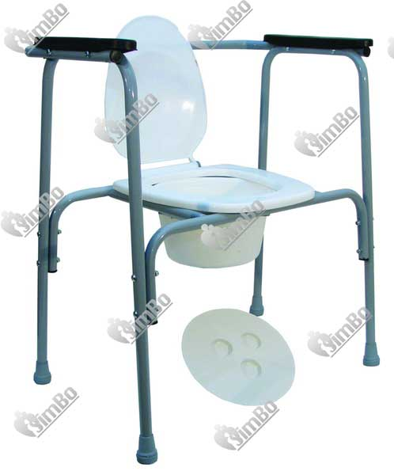
- Підставка для ковдри -1шт.

№  п/п | Параметри та вимоги | Відповідність ТАК/НІ з обов’язковим посиланням на відповідну сторінку інструкції чи іншого документу
1. | Призначена для підтримки покривала, запобігаючи дотику і тертя з шкірою. Використовується для лежачих хворих, які перебувають у ліжку протягом тривалого періоду і літніх людей, що страждають подагрою, артритом, при чутливій шкірі..
2. | Наявність можливості регулювання по висоті в залежності від індивідуальних потреб .
3. | Габаритні розміри не більше :
 | Довжина не більша, мм - 550
 | Ширина не більша, мм - 410
 | Висота не більша, мм - 400...600
4. | Маса виробу — до 2 кг
5. | Зовнішня поверхня повинна бути стійкою до оброблення 2% водним розчином мийних засобів та дозволеними дезінфікаційними засобами зареєстрованими в Державному реєстрі дезінфікаційних засобів України.
6. | Основа підставки виготовлена з профільних алюмінієвих труб захищених антикорозійним покриттям (порошкова фарба).
7. | Максимальне навантаження до 10 кг
8. | Гарантійний строк експлуатації 1 рік з дня придбання користувачем.
9. | Гарантійний строк зберігання в пакуванні підприємства виробника – 2 роки від дати виготовлення.
10. | Інструкція з експлуатації українською мовою.
11. | Наявність гарантійного листа від виробника або його офіційного представника в Україні про можливість та термін постачання обладнання (надати оригінал відповідного документу)
12. | Учасник повинен мати сертифікованих виробником спеціалістів для обслуговування та ремонту запропонованого обладнання (надати копію сертифікату)
13. | Виробник повинен мати сертифікат на систему управління якістю ISO-9001:2015, ISO-13485:2016 (надати копію сертифікату)..
14. | Наявність сертифікату на систему екологічного управління ISO 14001:2015 (надати копію сертифікату)
15. | Обов’язково прикріпити у своїй пропозиції фото запропонованого товару, щоб замовник міг об’єктивно оцінювати запропоновані учасником товари.  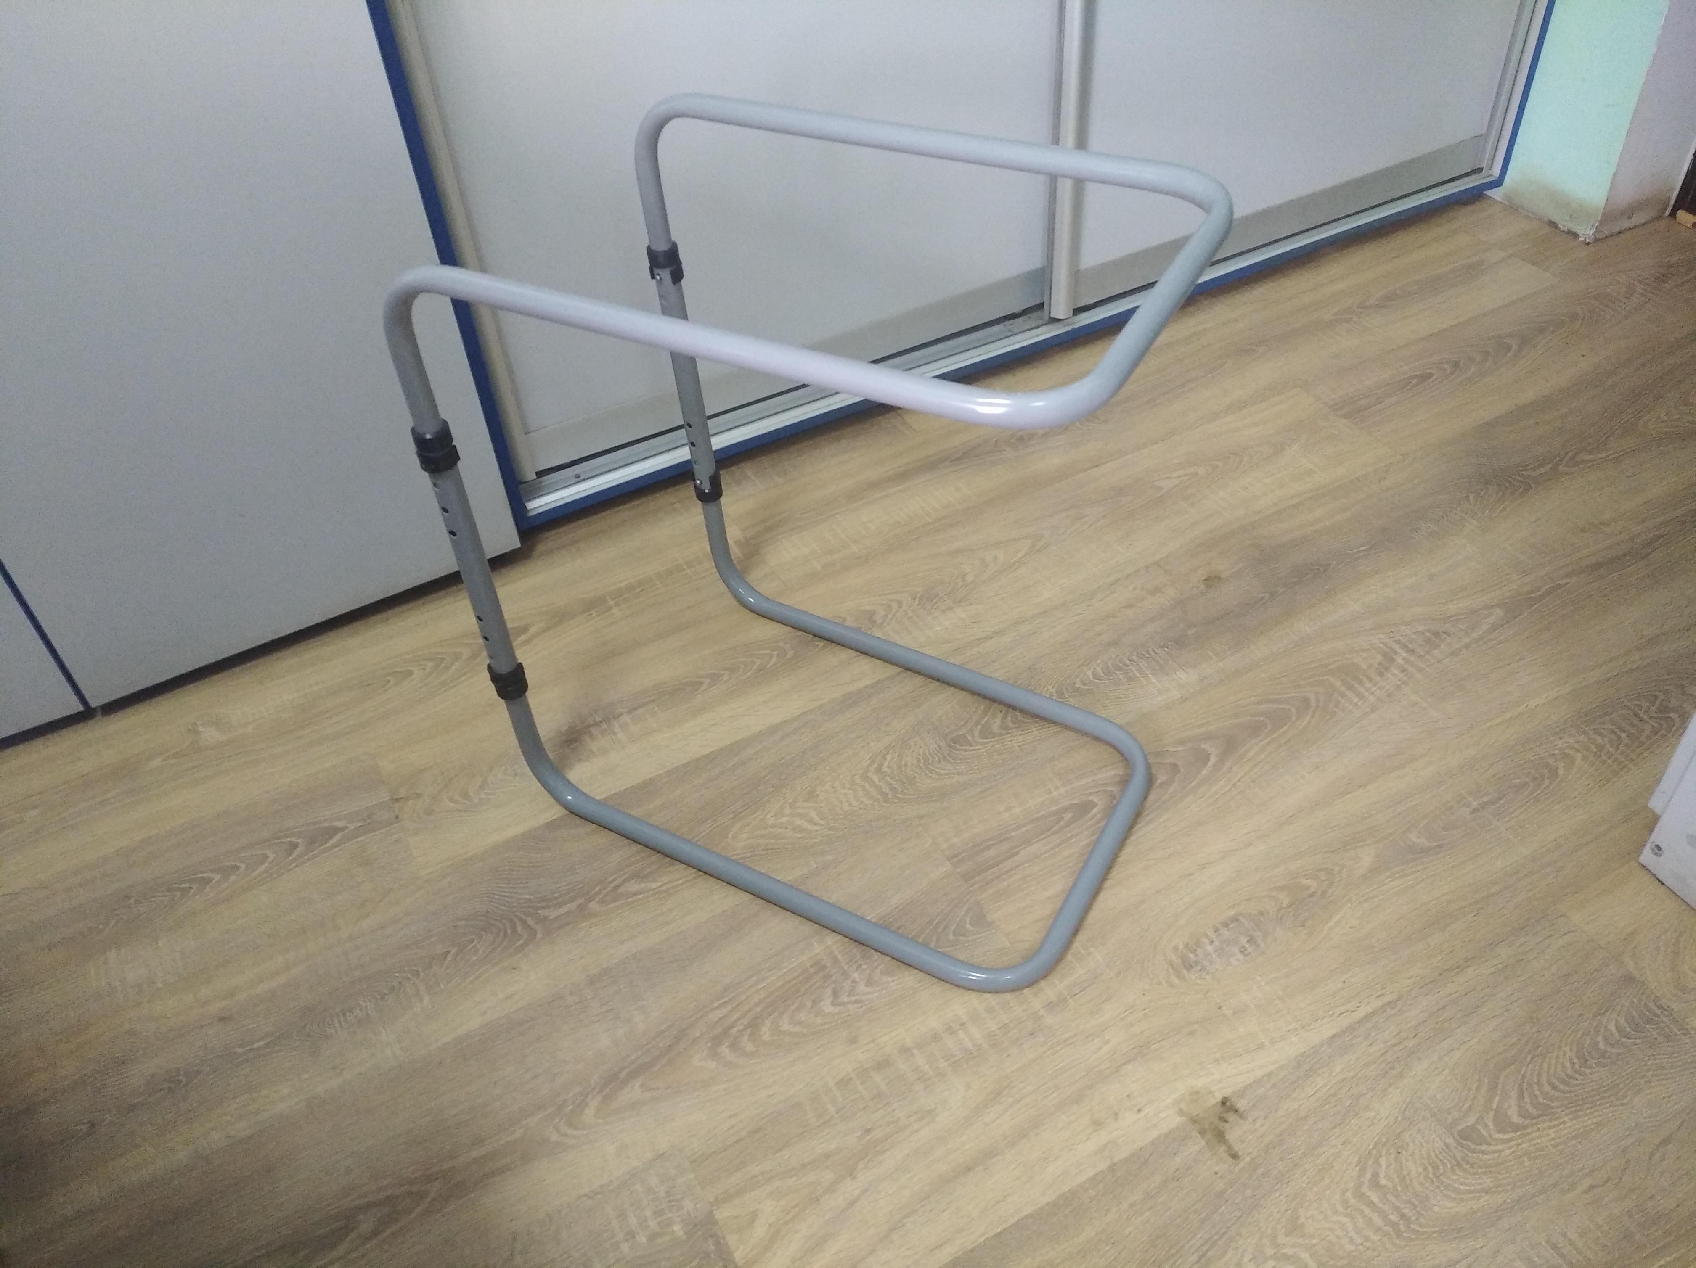
16. | Рік виготовлення не раніше 2024 р.

5.Cистема протипролежнева - 4шт.
Параметри та вимоги | Відповідність ТАК/НІ з обов’язковим посиланням на відповідну сторінку інструкції чи іншого документу
Ефективність проти пролежнів: до II ступеня
Тип матрацу: комірчастий
Розмір матрацу, Д х Ш: 200 х 90 см
Висота у робочому стані: 7 см
Тип тиску: змінний
Час зміни циклу: 6 хв
Максимальне навантаження: 135 кг
Матеріал полотна: ПВХ
Кількість комірок: 130
Товщина матрацу в спущеному вигляді: 0.35 см
Розмір компресора (ДхШхВ): 25х13х9,5 см
Живлення: 220 В
Робочий тиск: 40-100 мм рт. ст
Має бути функція статичного тиску
Наявність на полотні 6 вентиляційних отворів
Комплектація: матрац, компресор, з'єднувальні трубки,
ремонтний набір

Гарантійний термін: 24 місяці

6.Протипролежнева подушка (50x45x7.5 см)-1шт.

Параметри та вимоги | Відповідність ТАК/НІ з обов’язковим посиланням на відповідну сторінку інструкції чи іншого документу
Ефективність проти пролежнів: 1ступінь
Розмір подушки, Д х Ш: 50 х 45 см
Висота комірців: 7,5 см
Матеріал: ПВХ
Вага: 1,0 кг
Максимальне навантаження: 200 кг
індивідуально врегульовується під користувача
Подушка енергонезалежна
Імітація властивостей води
Надувається за допомогою насосу, що входить в комплектацію виробу
Комплектація: подушка + чохол + набір для ремонту + насос + інструкція
Гарантійний термін: 12 місяців

* У разі, коли технічна специфікація містить посилання на конкретні марку чи виробника або на конкретний процес, що характеризує продукт чи послугу певного суб’єкта господарювання, чи на торгові марки, патенти, типи або конкретне місце походження чи спосіб виробництва, до кожного посилання слід вважити доданим вираз «або еквівалент».

Доставка товару здійснюється за адресою: вул. Полтавська,44 м. Гадяч, Миргородський район, Полтавська область.
Термін поставки : до 31.05. 2024 року.

